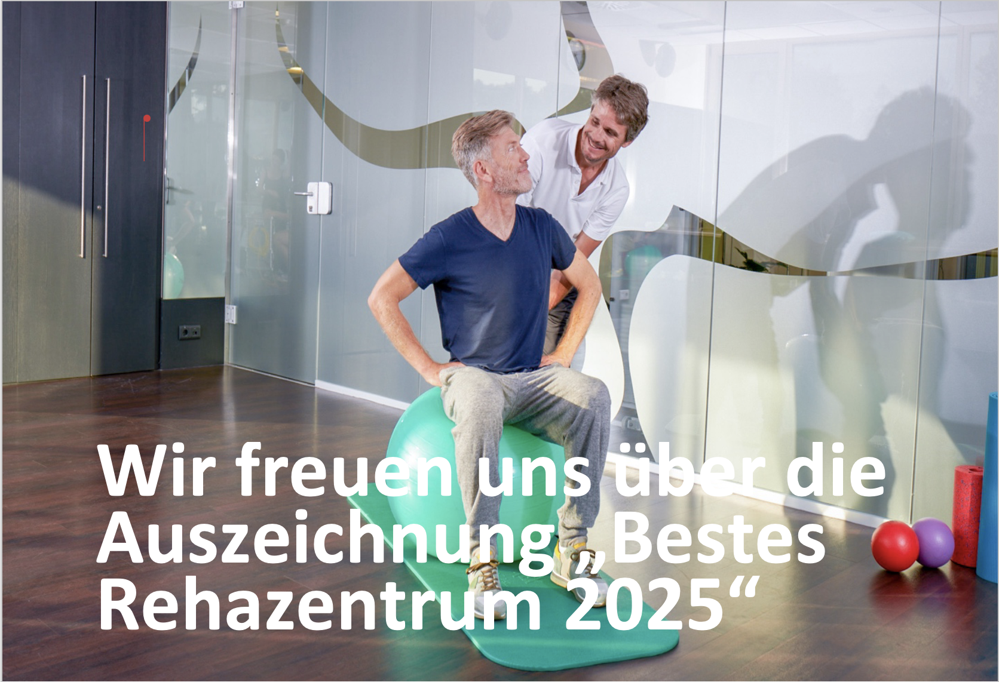

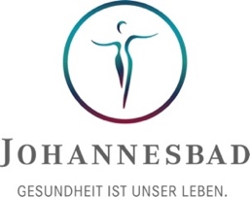

PRESSEMITTEILUNG

1. Platz! Johannesbad ist „Bestes Rehazentrum 2025“
Bad Füssing, 13. Februar 2025: Die Johannesbad Gruppe ist von der WirtschaftsWoche im Januar zum zweiten Mal in Folge als „Bestes Rehazentrum“ ausgezeichnet wurde. Jetzt wurde der renommierte Preis stellvertretend für alle Mitarbeitenden von der Klinikleitung entgegengenommen.
Ein unabhängiges Kölner Marktforschungsunternehmen hatte Ende 2024 im Auftrag des Magazins WirtschaftsWoche etwa 40.000 Kunden und Kundinnen befragt und dabei 290 Gesundheitsdienstleister in 15 Kategorien bewertet – darunter Reha-Einrichtungen, Kliniken, Wellnesszentren, Fitnessstudios. Mit einem Mittelwert von 2,75 erreichte die Johannesbad Gruppe über all ihre Einrichtungen den ersten Platz in der Kategorie Rehazentrum und setzte sich gegenüber 18 weiteren Rehakliniken durch.
Besonders erfreulich ist, dass es im Vergleich zum Vorjahr gelungen ist, diese Top-Platzierung erfolgreich zu verteidigen – ein Beleg für das konstant hohe Niveau der medizinischen und therapeutischen Leistungen sowie die herausragende Servicequalität, die unseren Patientinnen und Patienten geboten wird.

Herausragender Service und starkes Engagement
Das breit aufgestellte Leistungsangebot, das moderne Therapieansätze mit ganzheitlicher Betreuung kombiniert, ist der Schlüssel zum Erfolg und zur Zufriedenheit der Patienten und Patientinnen. Bei allem steht das Wohlbefinden unserer Patienten im Mittelpunkt des Handelns – eine Philosophie, die in jeder Einrichtung der Johannesbad Gruppe gelebt wird.
„Die Auszeichnung nehmen wir zum Anlass, uns bei allen Mitarbeitenden für ihren Einsatz zu bedanken! Ohne sie wäre dieser Erfolg nicht möglich. Durch ihr tagtägliches Engagement, ihre Fachkompetenz und ihre Empathie gegenüber unseren Patientinnen und Patienten haben sie wesentlich zu diesem großartigen Ergebnis beigetragen“, sagt Anke Gundel, Leitung Johannesbad Fachklinik & Gesundheitszentrum Raupennest, die die Urkunde stellvertretend für die gesamte Gruppe entgegennahm.

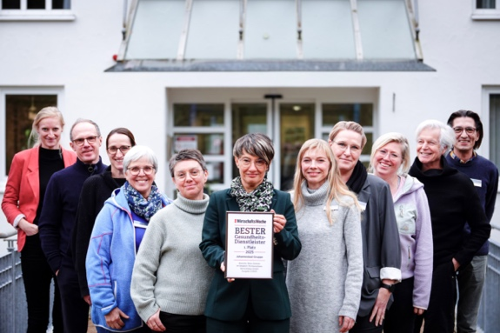
Foto: Anke Gundel, Leitung Johannesbad Fachklinik & Gesundheitszentrum Raupennest, mit Johannesbad Mitarbeitenden und der renommierten Auszeichnung (Foto: Johannesbad)

Pressekontakt:
Johannesbad Holding SE & Co. KG
Janine Simbürger
Johannesstraße 2
94072 Bad Füssing
Telefon: 08531 23-2117
janine.simbuerger@johannesbad.com

Über die Johannesbad Gruppe
Die familiengeführte Johannesbad Gruppe umfasst die Geschäftsbereiche Medizin, Zahnmedizin, Hotellerie sowie Fort-, Aus- & Weiterbildung. Dafür engagieren sich in 26 Einrichtungen rund 2.400 Mitarbeiter und Mitarbeiterinnen, die einen Umsatz von etwa 160 Millionen Euro erwirtschaften. Ausgehend von der 1964 eröffneten Johannesbad Therme gehört die Gruppe heute zu den Top Ten der Reha-Anbieter in Deutschland und wurde von der Wirtschaftswoche zum besten Gesundheitsdienstleister 2024 in der Kategorie Reha-Zentrum ausgezeichnet. Für weitere Informationen besuchen Sie www.johannesbad.com.

